|  |  |
| --- | --- |
| **归属部门** | **密级** |
|  | **机密** |
| **版本** | **共15页** |
| **V4.0** |

山东省企业就业失业数据采集系统

软件需求规格说明书

某某软件公司

|  |  |
| --- | --- |
| 项目 | 山东省企业就业失业数据采集系统 |
| 文档 | 软件需求规格说明书 |
| 说明 | V4.0 |
| 作者 | 陈雨 |
| 最后更新时间 | 2020-4-1 |

|  |  |  |  |
| --- | --- | --- | --- |
| 版本更新概要 | | | |
| 版本号 | **时间** | **更新人** | **更新摘要** |
| 1.0 | 2020-3-9 | 陈雨 | 完成文档概要部分 |
| 2.0 | 2020-3-10 | 陈雨 | 添加部分图示说明 |
| 3.0 | 2020-3-11 | 陈雨 | 进行最终的修改 |
| 4.0 | 2020-4-1 | 陈雨 | 需求变更，用户提出能在手机上实现报送 |

目录

1、引言 4

1.1 编写目的 4

1.2 定义 4

1.3 参考资料 4

2、软件总体概述 4

2.1 软件标识 4

2.2 软件描述 5

2.2.1 系统属性 5

2.2.2 开发背景 5

2.2.3 流程需求 5

2.3 软件功能 5

2.4 用户的特点 6

2.5 约束和限制 6

3、功能需求 7

3.1 企业 7

3.1.1 企业信息 7

3.1.2 备案上报 7

3.1.3 数据填报 7

3.1.4 数据查询 8

3.1.5 浏览通知 8

3.1.6 手机报送 8

3.2 省 9

3.2.1 企业备案 9

3.2.2 企业查询 9

3.2.3 报表管理 9

3.2.4 数据修改 9

3.2.5 数据删除 9

3.2.6 数据退回 10

3.2.7 数据汇总 10

3.2.8数据导出 10

3.2.9 数据查询 10

3.2.10 取样分析 10

3.2.11 图表分析 10

3.2.12 发表通知 11

3.2.13 浏览通知 11

3.2.14 系统管理 11

3.2.15 手机报送 12

4、软硬件或其他外部系统接口需求 12

4.1 用户界面 12

4.2 接口需求 14

4.3 运行环境 14

5、其他非功能需求 15

5.1 性能需求 15

5.2 安全性需求 15

# 1、引言

## 1.1 编写目的

撰写此软件需求规格说明书（Software requirements specification）的目的是：定义软件总体要求，作为用户和软件开发人员之间互相了解的基础；提供性能要求，初步设计和对用户影响的信息，作为软件人员进行软件结构设计和编码的基础；作为软件总体测试的依据。

## 1.2 定义

TCP/IP：TCP/IP（Transmission Control Protocol/Internet Protocol，传输控制协议/网际协议）是指能够在多个不同网络间实现信息传输的协议簇。

## 1.3 参考资料

1、《山东省企业就业失业数据采集系统需求分析说明书》

2、《软件项目管理案例教程 第三版》 韩万江 机械工业出版社

3、《软件工程基础》 赵一丁 北京邮电大学出版社

# 2、软件总体概述

## 2.1 软件标识

软件全称：山东省企业就业失业数据采集系统

版本号：1.0

## 2.2 软件描述

### 2.2.1 系统属性

“山东省企业就业失业数据采集系统”是针对山东省不同企业的就业失业信息进行集中上报统计分析的一个平台，是改善就业问题的一个重要举措。只有充分的了解不同企业的就业失业信息，才能对症下药，解决不同企业、不同就业失业人士的问题，有效提高就业率，降低失业率，提高人们生活水平。

### 2.2.2 开发背景

开发目的：1、企业服务

2、省管理部门

使用范围：企业用户、省用户

### 2.2.3 流程需求

省管理部门创建企业账号；企业通过账号登录系统，补充企业基础信息，然后上报到省备案，备案通过后可以每月上报数据；每个月企业按省规定的时间上报本企业就业失业情况，上报到省局，省局汇总后上报到部委，省局对上报的数据进行分析汇总并以图形形式显示。

## 2.3 软件功能

该系统用户分为企业用户和省用户，对于不同用户有不同的功能要求，具体功能如下：

|  |  |  |
| --- | --- | --- |
| 功能类别 | 功能名称 | 一般过程描述 |
| 企业 | 企业信息 | 修改企业基本信息 |
| 备案上报 |  |
| 数据填报 | 填报企业就业人数 |
| 数据查询 | 查询以往调查期数据状态 |
| 浏览通知 | 浏览查看通知消息 |
| 手机报送 | 用户可以在手机上查看相关的通知 |
| 省 | 企业备案 | 查看各市已备案企业信息 |
| 企业查询 | 按需要对备案企业进行查询 |
| 报表管理 | 审核上报的数据并汇总上报 |
| 数据修改 | 修改企业上报数据 |
| 数据删除 | 删除历史数据 |
| 数据退回 | 退回上报数据 |
| 数据汇总 | 查询汇总表 |
| 数据导出 | 按报送期导出企业信息、企业报表等数据 |
| 数据查询 | 对全省已创建用户进行条件查询 |
| 取样分析 | 显示各市企业的数量和占比 |
| 图表分析 | 用图表方式分析全省企业岗位变动情况 |
| 发布通知 | 发布、删除通知信息 |
| 浏览通知 | 浏览查看通知信息 |
| 系统管理 | 设置上报时限、管理用户、监控系统运行情况 |
| 手机报送 | 用户可以在手机上查看相关的通知 |

其中，图表分析又可以划分为对比分析和趋势分析；系统管理可以分为上报时限管理、用户管理、角色管理和系统监控。

用软件的功能结构图加以说明如下：

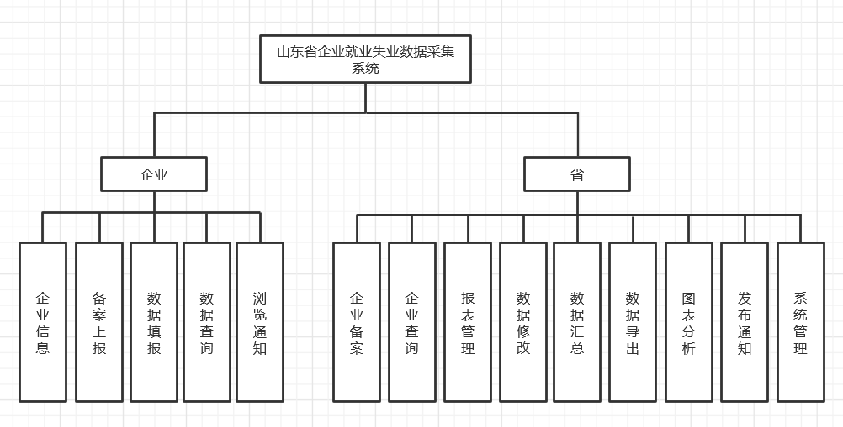

## 2.4 用户的特点

系统管理员和维护人员：计算机水平好，文化程度高，能够胜任系统管理工作；

操作人员：对计算机能够熟练使用；

领导：对使用这个系统有很大的支持度，会使用计算机。

## 2.5 约束和限制

本节描述软件开发过程中的某些限制，例如经费限制、开发期限、硬件限制、编程语言、通信协议，开发中需遵守的某些标准或规则等。仅为具体需求以及设计约束的描述提供依据。

经费限制：10.0万；

开发期限：150日；

硬件限制：硬件设备有部分配置比较低，但可以支撑完成本需求规格书中的功能和性能要求；

编程语言：C++；

通信协议：TCP/IP；

开发中需遵守的某些标准或规则：编码规范采用C++文档，Visual C++的编码规范进行。

# 3、功能需求

## 3.1 企业

### 3.1.1 企业信息

录入和修改企业详细信息的内容，按照统一规范的模板进行填写和修改。具体数据说明如下：

|  |  |  |
| --- | --- | --- |
| 数据项 | 必填 | 说明 |
| 所属地区 | 是 | 显示企业所属地市、市县、区域，不可修改 |
| 组织机构代码 | 是 | 只可输入字母、数字，不超过9位（统一编码规范） |
| 企业名称 | 是 | 中文、英文 |
| 企业性质 | 是 | 两级下拉选择 |
| 所属行业 | 是 | 两级下拉选择 |
| 主要经营业务 | 是 | 按实际情况填写企业主要经营的业务 |
| 联系人 | 是 | 中文、英文 |
| 联系地址 | 是 | 两级下拉选择 |
| 邮政编码 | 是 | 只可填写6位数字 |
| 联系电话 | 是 | 格式必须符合（区号）+电话号码或者为手机号码 |
| 传真 | 是 | 格式必须符合（区号）+电话 |
| EMAIL | 否 | [格式必须符合xxx@xxx.xxx](mailto:格式必须符合xxx@xxx.xxx) |

### 3.1.2 备案上报

将录入或修改后的企业信息进行保存，保存后上报省备案。

### 3.1.3 数据填报

企业用户填报当期采集数据。根据预先设定的模板在规定时间范围内进行填报，填写完成后保存，确定无误后上报。具体数据说明如下：

|  |  |  |
| --- | --- | --- |
| 数据项 | 必填 | 说明 |
| 建档期就业人数 | 是 | 填写初次将档时监测点就业人数 |
| 调查期就业人数 | 是 | 填写本次调查期当时的监测点就业人数 |
| 其他原因 | 是 |  |
| 就业人数减少类型 | 否 |  |
| 主要原因 | 否 |  |
| 主要原因说明 | 否 |  |
| 次要原因 | 否 |  |
| 次要原因说明 | 否 |  |
| 第三原因 | 否 |  |
| 第三原因说明 | 否 |  |

如果调查期数据小于建档期数据，就业人数减少类型和就业人数减少主要原因及说明必填。

就业人数减少类型包括：关闭破产、停业整顿、经济性裁员、业务转移、自然减员、正常解除或终止劳动合同、国际因素变化影响、自然灾害、重大事件影响、其他。

就业人数减少原因包括：产业结构调整，重大技术改革，节能减排、淘汰落后产能，订单不足，原材料涨价，工资、社保等用工成本上升，自然减员，经营资金困难，税收政策变化（包括税负增加或出口退税减少等），季节性用工，其他，自行离职，工作调动、企业内部调剂，劳动关系转移、劳务派遣。

### 3.1.4 数据查询

查询以往调查期企业数据的状态。用户只能查询自己企业数据。基于一定的用户指定的条件进行查询，查询结果只可以浏览不可以导出。

### 3.1.5 浏览通知

浏览查看通知信息，包括：通知标题，发布时间，通知内容。

### 3.1.6 手机报送

省用户发布的通知消息可以实现手机端的同步报送。

## 3.2 省

### 3.2.1 企业备案

查看所有已备案企业的详细信息，但不可以修改。

相关功能：

1、列表：显示所有已备案的企业

2、查询：根据调查期和地区的查询条件进行检索。

3、查看：查看企业的详细信息。

4、导出EXCEL：将当前的列表导出为EXCEL文件并保存在本地磁盘

### 3.2.2 企业查询

山东省有多家企业，在已备案企业列表中逐个去找所需企业信息效率低下，所以设置条件查询。根据调查期和地区的查询条件进行检索，显示出企业的详细上报信息。

相关功能：

1、查看：查看企业的详细信息。

2、导出EXCEL：将当前的查询显示内容导出为EXCEL文件并保存在本地磁盘

### 3.2.3 报表管理

审核企业上报的数据并汇总上报到部级单位。

相关功能：

1、查看：查看企业上报的数据和报表。

2、退回修改：将企业上报的数据和报表退回修改。退回修改时可以添加备注，标识退回理由。

3、审核通过；将企业上报的数据和报表审核通过。

4、上报：将企业上报的数据上报到部级单位。

### 3.2.4 数据修改

可以对有明显错误的企业数据进行修改。修改后的数据另外存储并不修改报送的原始数据。

### 3.2.5 数据删除

删除参考价值不大的历史数据。

### 3.2.6 数据退回

对一些不符合上报条件的数据和报表退回修改，在数据退回时，要有备注说明退回的具体原因。

### 3.2.7 数据汇总

查看企业的汇总数据。

相关功能：

统计：根据不同的调查期显示出企业的汇总数据。

### 3.2.8数据导出

对于所需信息导出为EXCEL文件并保存在磁盘上。

### 3.2.9 数据查询

对全省已创建账号进行条件查询。

相关功能：

1、查询：按找相应的查询条件进行查询。

2、清除：清除查询条件。

3、导出：导出查询后数据。

4、查询条件：单位名称、登陆账号、用户类型、所属地市、所属市县、所处区域、数据状态、单位性质、所属行业、起始日期、结束日期、统计月份、统计季度。

### 3.2.10 取样分析

显示各市企业的数量和占比

相关功能：

1、显示全省各市企业的数量和占比以及相应的饼图

2、查询，根据地区的查询条件进行检索

### 3.2.11 图表分析

**3.2.11.1 对比分析**

使用折线图、表格形式对比两个调查期的企业岗位变动情况

数据说明：

分析指标包括：企业总数、建档期总岗位数、调查期总岗位数、岗位变化总数、岗位减少总数、岗位变化数量占比。

相关功能：

查询分析，选择2个调查期、样本条件，选择分析方式：地区、企业性质、行业，输出报表和状图展示分析结果。

**3.2.11.2 趋势分析**

使用折线图、表格形式展示多个连续调查期内的企业岗位变动情况

数据说明：

分析指标为：岗位变化数量占比。

### 3.2.12 发表通知

发布、删除通知信息

权限相关：

省用户

相关功能：

1、列表：列出当前用户发布的所有通知信息。列表项包括：标题、发布时间。

2、新增：新增一条通知信息。数据项包括：

|  |  |  |
| --- | --- | --- |
| 数据项 | 必填 | 说明 |
| 通知标题 | 是 | 50字以内 |
| 通知内容 | 是 | 2000字以内 |
| 发布时间 | 否 | 系统自动生成 |
| 发布单位 | 否 | 系统自动生成 |

3、修改：选择一条通知，进行修改。数据项同新增。

4、删除：删除一条通知信息。

### 3.2.13 浏览通知

浏览查看通知信息，包括：通知标题，发布时间，通知内容。

### 3.2.14 系统管理

**3.2.14.1 上报时限管理**

新增或修改调查期。

**3.2.14.2 用户管理**

建立省和企业用户。

相关功能：

1、列表：列出所有用户信息。

2、新增：新增一条用户信息。同时为该用户分配角色。

3、删除：删除用户信息。如有该用户上报的数据，则不能删除。

4、修改：修改信息，界面同新增类似。

**3.2.14.3 角色管理**

根据需要建立多种角色，不同角色对应不同功能。系统预定义一些角色。

相关功能：

1、角色定义：定义新角色，分配功能权限。

2、角色修改：修改角色的功能权限。

3、角色删除：删除角色，如该角色已分配给用户，提示后删除角色和该角色与用户的关联关系。删除后需要为用户重新分配角色。

**3.2.14.4 系统监控**

查看当前系统工作情况。包括CPU、内存、硬盘等信息和应用系统的一些信息。

### 3.2.15 手机报送

省用户发布的通知消息可以实现手机端的同步报送。

# 4、软硬件或其他外部系统接口需求

## 4.1 用户界面

登录界面：在省用户建立省和用户信息后，每位用户都分配了相应的账号（用户名），通过账号（用户名）和密码登录相应的系统平台。

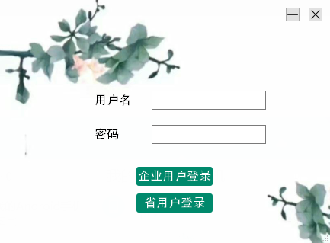

信息填报界面：在信息填报期间，企业用户登录系统进入信息填报界面。信息填报格式如3.1.1和3.1.3所示。

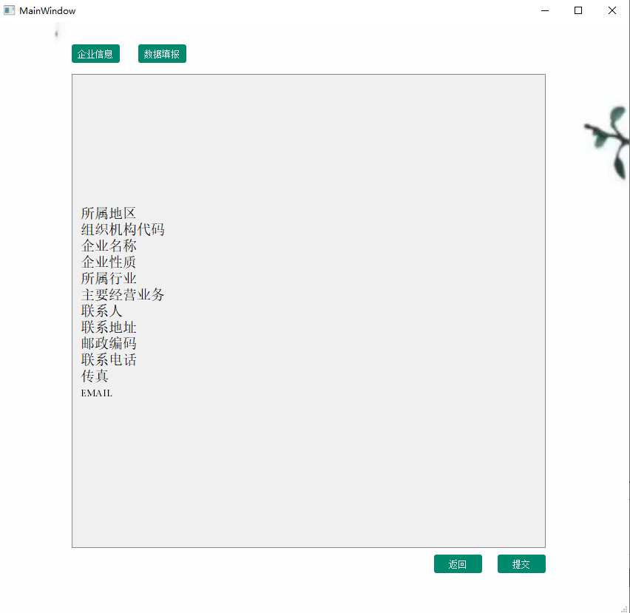

企业查询界面：输入调查期、地区，点击查询，出现相关信息。下面空白部分为企业列表。

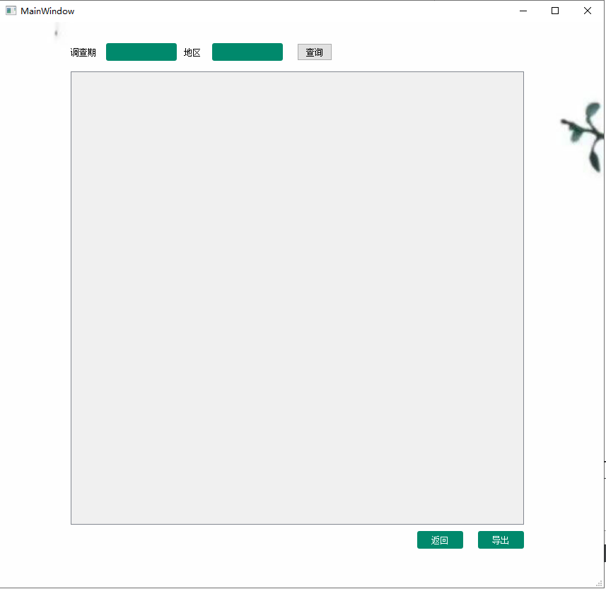

## 4.2 接口需求

数据接口：实现与国家失业检测系统的数据交换。

系统建设采用先进的成熟技术，建立严密、体系化的系统管理、应用平台，应具有良好的分层设计，整体系统扩充性能良好，能够根据业务的发展或变更，在保持现有业务处理不受影响的前提下，具有持续扩充功能、适度变化的能力。

## 4.3 运行环境

仅Windows系统

# 5、其他非功能需求

## 5.1 性能需求

处理能力：系统处理能力主要考虑系统所能承载的最大并发用户数，按照实际情况的规划，系统至少能承载的最大并发数要求达到500。

响应时间：为了能够快速提供查询服务，系统应该快速响应查询请求。用户得到最终结果的相应时间除了与系统响应速度有关外，还与网络状况有关。

|  |  |  |
| --- | --- | --- |
| 时间段 | 种类 | 响应时间（秒） |
| 平时 | 新增业务数据 | 2 |
| 查询高峰 | 4 |
| 平时 | 简单查询 | 2 |
| 复杂查询 | 10 |
| 查询高峰 | 简单查询 | 8 |
| 复杂查询 | 20 |

## 5.2 安全性需求

网络安全：边界防火墙接入保障了网络安全。

数据传输安全：传输的数据都采用高强度的加密算法加密（DES），使得数据即使泄露、被截获后，也无法识别相关的数据内容，确保数据安全。